江山市人民法院
2019年1-10月审执工作情况通报
江山法院审判管理办公室

一、2019年1-10月收结存案件情况
2019年1-10月，新收各类案件9037件，同比下降4.53%；结案8620件，同比下降6.42%；未结案1509件，同比下降0.13%，其中，刑事案件收案436件（不含刑罚变更案件9件），占收案总数的4.82%，民商事案件收案4265件，占收案总数47.19%，执行案件收案3711件，占收案总数41.06%。
图1：全市法院2019年1-10月收结存数据同期对比图
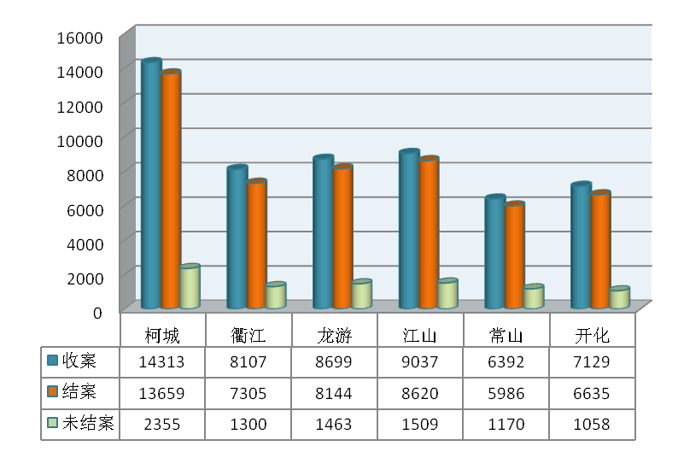
表二、民商事案件主要收案类型
案件类型 | 件数 | 同比（%）
民间借贷纠纷 | 1242 | -20.08
买卖合同纠纷 | 753 | 8.35
离婚纠纷 | 704 | -2.49
金融借款合同纠纷 | 338 | 3.68
机动车交通事故责任纠纷 | 114 | -24.00
承揽合同纠纷 | 107 | 118.37
生命权、健康权、身体权纠纷 | 85 | 10.39
追偿权纠纷 | 81 | 14.08
劳务合同纠纷 | 74 | -39.84
二、其它案件情况
1、刑事案件
截止2019年1-10月，新收刑事案件436件（不含刑罚变更），同比上升16.58%；结案375件，同比上升1.08%，未结案80件，同比上升95.12%。
2、破产案件
破产2019年1-10月，新收49件，同比上升22.5%；结案35件，同比上升9.38%；未结案19件，同比上升5.56%。
3、行政非诉审查案件
2019年1-10月，新收行政非诉审查案件128件，同比下降0.78%；结案128件，同比下降0.78%；未结案0件，与去年持平。
4、民事特别程序案件
2019年1-10月，新收民事特别程序案件414件，同比上升42.76%；结案401件，同比上升38.75%；未结案16件，同比上升100%。

